04.05.2020 poniedziałek
Na mojej ulicy, Mieszkam w…
Cele: nauka swojego adresu, doskonalenie układania szeregów

1. Ułóż tak samo – zabawa dydaktyczna rozwijające percepcję wzrokową
Dziecko ma różne kształty figur geometrycznych (po 2 każdej), rodzic układa szereg z figur. Zadaniem dziecka jest ułożenie figur w taki sam sposób
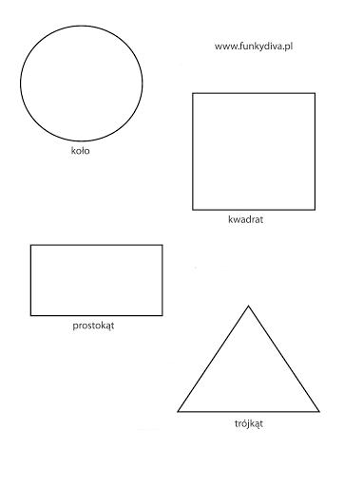

2. Na mojej ulicy – wypowiedzi dzieci na podstawie własnych doświadczeń (co się znajduje w pobliżu ich miejsca zamieszkania, czy są jakieś sklepy, jakieś , czy jest chodnik, parking itp.)
3. Polska Biało-Czerwoni – zabawy ruchowe przy piosence
4. Mieszkam w…- nauka nazwy swojej miejscowości i adresu
5. Co to za miejsce? – dzieci próbują odgadnąć na podstawie ilustracji
Szkoła SPSK Modzerowo
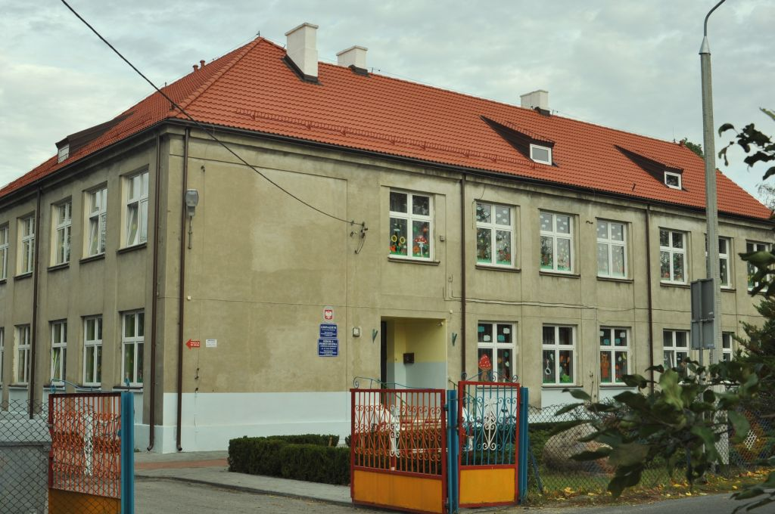
Most i Wisła we Włocławku
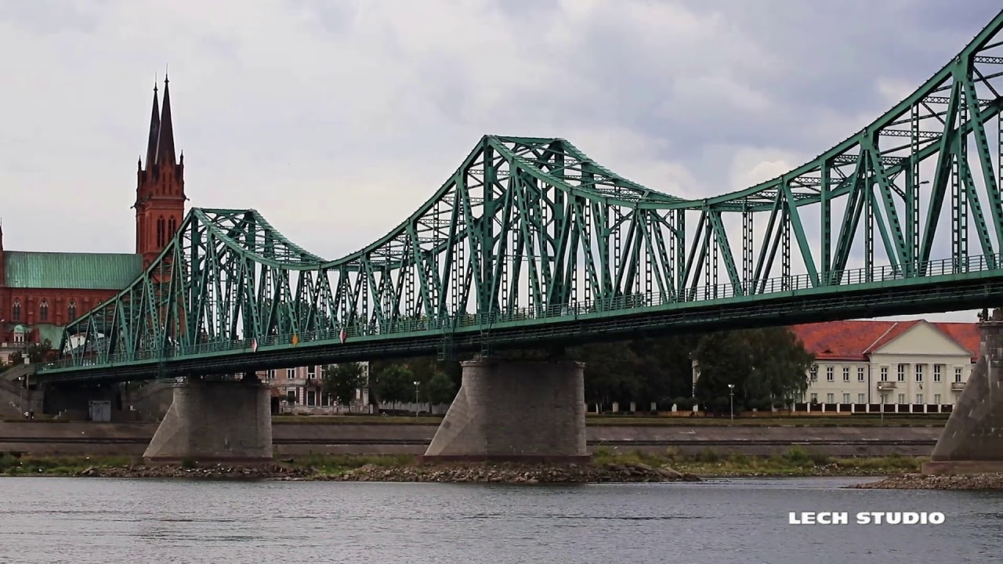
Katedra we Włocławku
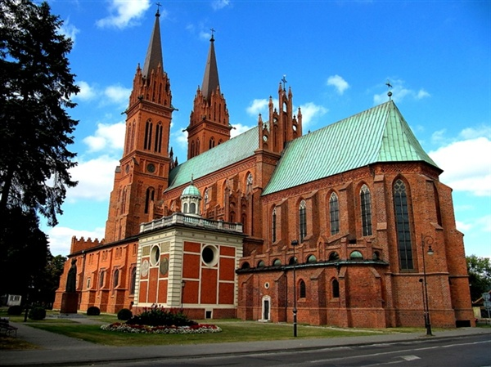
Bulwary, plac zabaw
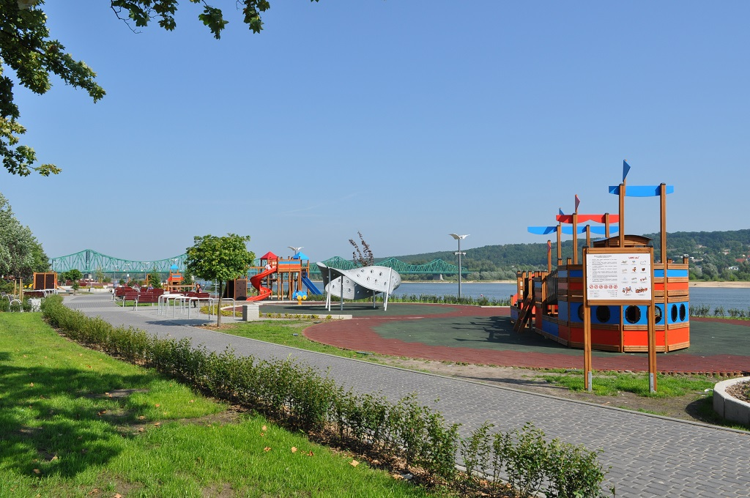

6. Mój dom – zabawa plastyczna – dzieci malują farbami jak wygląda ich dom. Uwzględniają na rysunku zarówno szczegóły domu, jak i otoczenia.
7. Dzielenie na sylaby oraz liczenie sylab w wyrazie – dziecko wycina obrazki i dopasowuje obrazek z odpowiednia liczba sylab do obrazka z odpowiednia liczbą kropek

